OA 24 | - ¿Cuál es el volumen en unidades de cubos de la siguiente figura? Marca la respuesta.  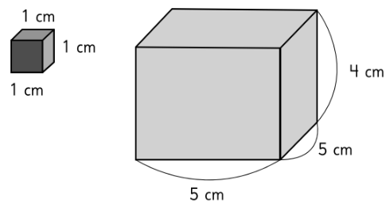  - 14 cm³  - 25 cm³  - 100 cm³  - 820 cm³ | 4° Básico  Tomo 2  Capítulo 13  Volumen

